Муниципальное бюджетное дошкольное
образовательное учреждение детский сад №47 «Елочка»
г. Улан- Удэ

Отчёт по долгосрочному проекту «Народные промыслы»
Старшая группа №5

Воспитатель: Толстоногова Н.А.

2025г

Март

Тема: «Городецкие узоры – сколько радости для глаз»

Цель:Формирование у детей познавательного интереса к русской народной культуре через ознакомление с народными промыслами и организацию художественно - продуктивной и творческой деятельности.
Задачи:Формировать знания у детей о Городецкой росписи;
Содействовать развитию речи ребенка: обогащать словарь, повышать выразительность речи;
Развивать индивидуальные эмоциональные проявления во всех видах деятельности;
Осуществлять нравственное и эстетическое развитие личности ребенка;
Развивать умение видеть красоту изделий прикладного творчества, формировать эстетический вкус;
Развивать навыки художественного творчества детей;

ПРИЛОЖЕНИЕ 1

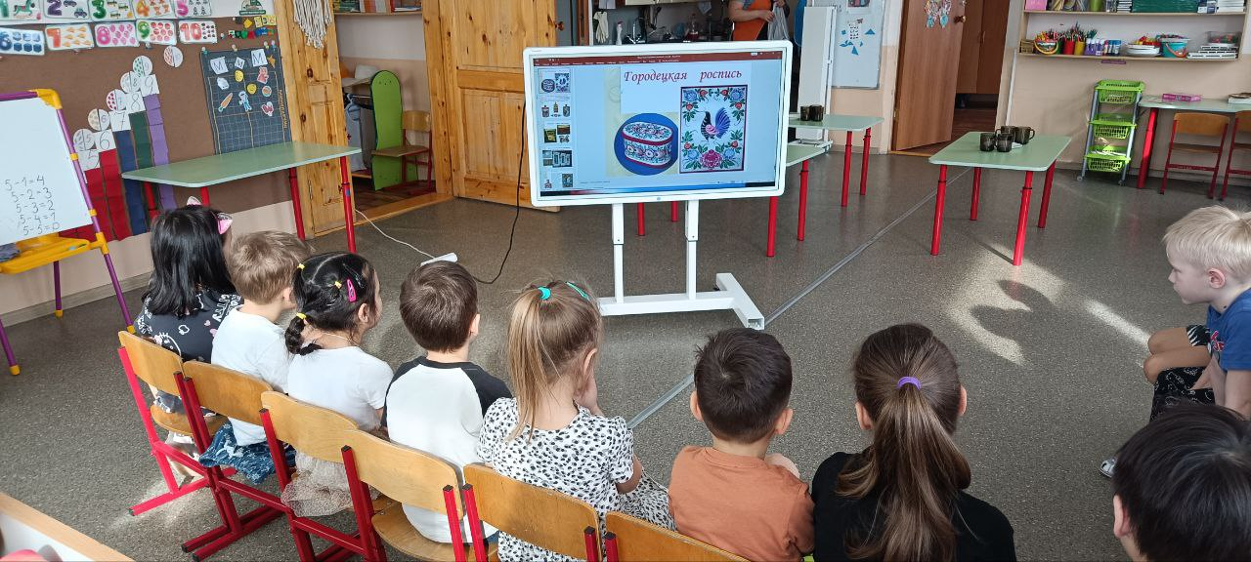
Знакомство с историей возникновения Городецкой росписи
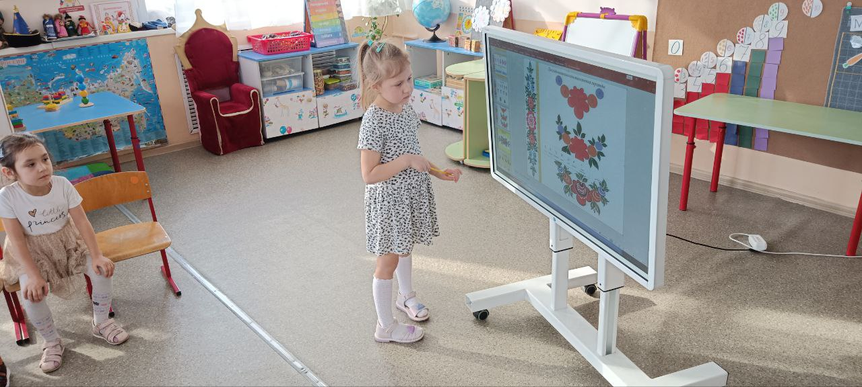
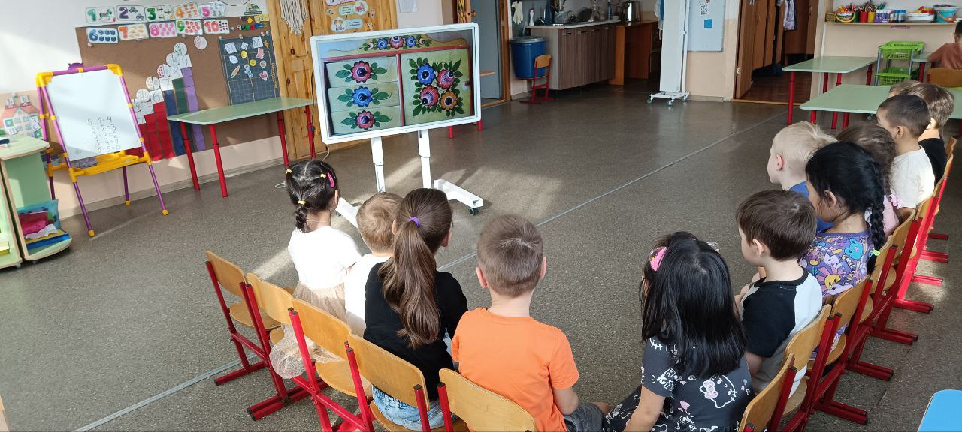
Знакомство с элементами городецких узоров.
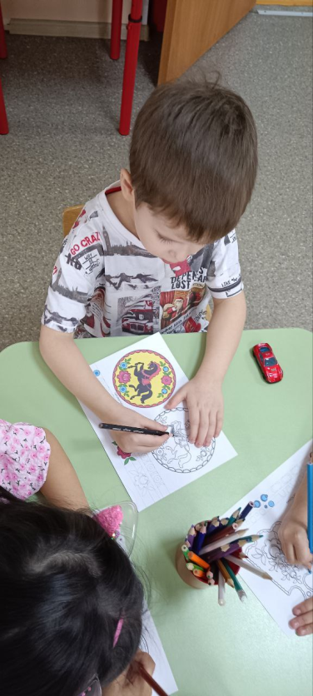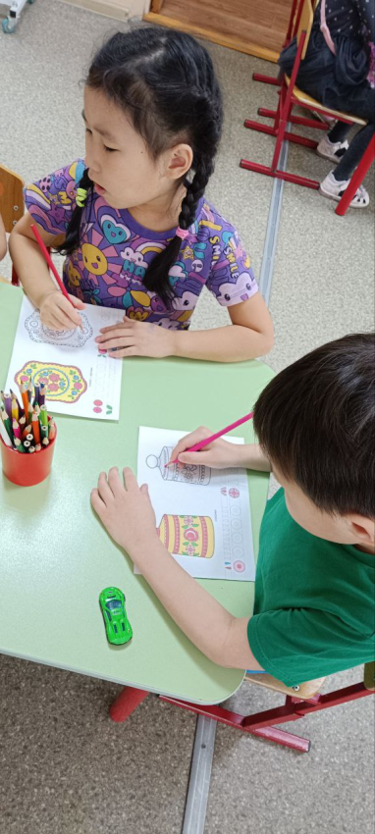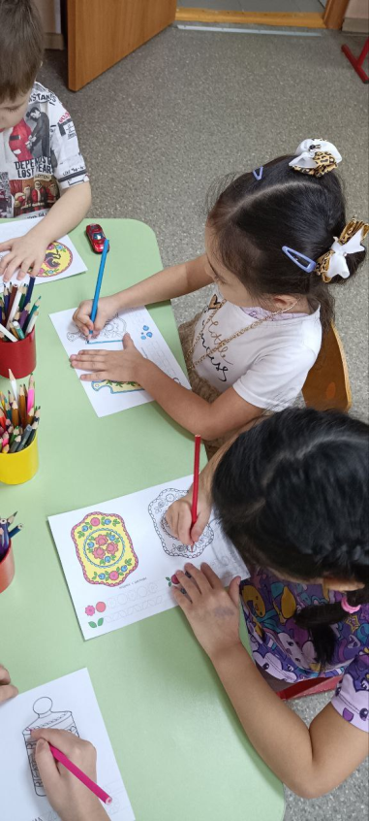
Рисование. «Укрась по образцу»
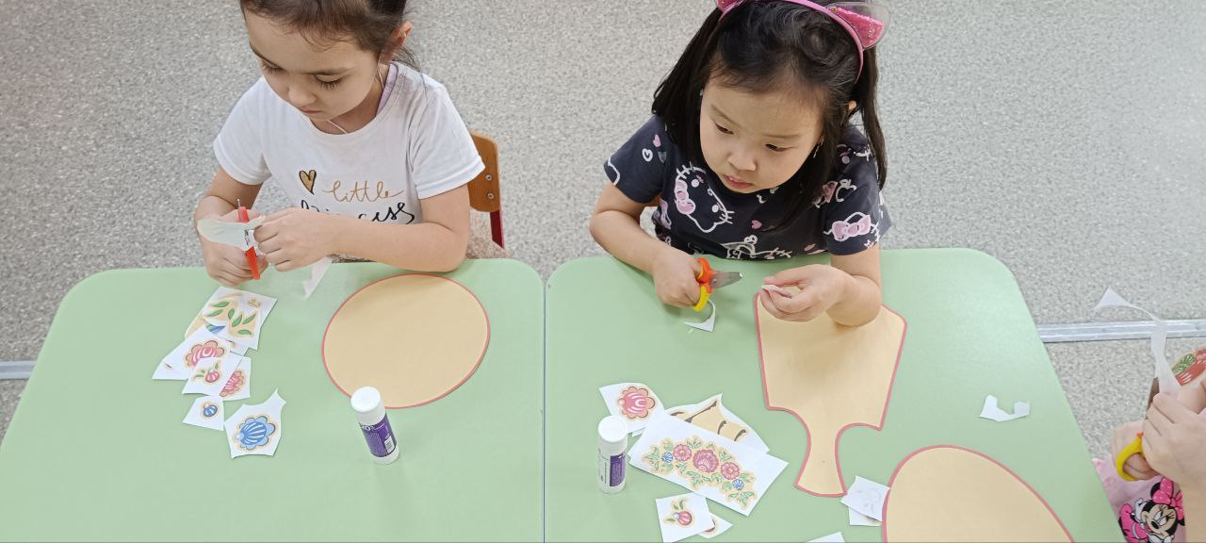

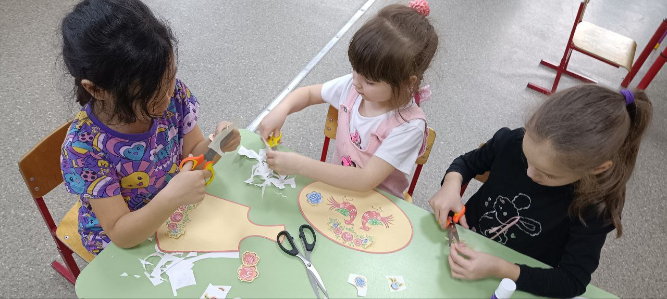
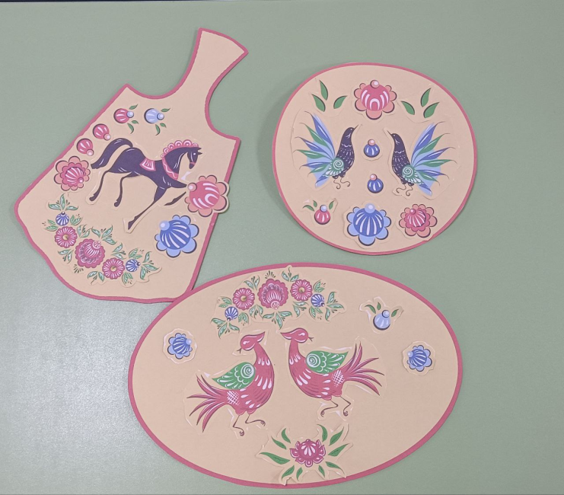

Аппликация «Городецкие узоры»

ПРИЛОЖЕНИЕ 2

Конспект занятия №1 «Красота Городецких узоров»

Цель:
Познакомить детей с Городецкой росписью, с ее происхождением.
Задачи :
1.Познакомить с орнаментальной композицией Городецкой росписи.
2.Познакомить с цветочными мотивами: розан и купавка.
3.Формировать специальные умения и навыки в рисовании кистью элементов Городецкой росписи.
4.Воспитывать у ребят интерес и любовь к народному искусству.
Предварительная работа: рассматривание иллюстраций, беседа
Оборудование: бумага, гуашь, кисть, палитра, баночки с водой, простые карандаши, салфетки. Для воспитателя:
- изделия Городецких мастеров (шкатулки, игрушки, детская мебель, декоративныетарелки, разделочные доски);
- динамическая таблица – поэтапное выполнение розана и купавки
- шаблоны изделий

Ход занятия:
1. Ребята, сегодня на занятии мы будем начинающими мастерами Городецкой росписи, познакомимся с двумя цветками этой росписи – розаном и купавкой. - Название цветка «Розан» происходит от розы шиповника. А вот цветок купавка связан с очень интересной легендой. Дело в том, что много лет тому назад на Руси праздновали так называемый день Ивана Купалы. В эту ночь появляется удивительной красоты цветок папоротника – цветок счастья. Кто найдет такой цветок, тот будет счастливым человеком. Вот отсюда и пошло название-купавка. С тех пор люди стали изображать его в своих росписях.
-Объяснение воспитателя и совместное выполнение цветов Городецкой росписи с детьми. (По ходу объяснения обращаемся к динамической таблице поэтапное выполнение розана и купавки).
- А что вы скажете про фон цветов? (у розана фон цветка розовый, а у купавки –голубой).
- Чем отличаются эти 2 цветка? (они отличаются формой цветка: середина укупавки смещена к краю и самый крупный листок находится напротив середины, а у розана средина находится в центре и все лепестки одинаковой величины).
Физкультминутка
Руки подняли и покачали – это деревья в лесу.
Руки нагнули, кисти встряхнули – ветер сбивает росу.
В стороны руки, плавно помашем – это к нам птицы летят.
Как они сядут, тоже покажем – крылья сложили назад.

Детям раздаются шаблоны кружков.
- Существует 4 этапа выполнения Городецкой росписи (поэтапное выполнение вместе с детьми).
1 этап: на этом этапе, мы делаем замалевок или цветовое пятно.
2 этап: после того как сделали замалевок, мы более темным цветом прорисовываем серединку и лепестки.
3 этап: делаем дужки. Обратим внимание на то, что дужки изящные, и выполняются кончиком кисти и нажимом всей кисти.
4 этап: делаем «оживку». Она наносится белой краской в виде точек разной величины, прямых и волнистых линий.
3.Подведение итогов
Выставка работ
Все работы дети вывешивают на доску и сами приклеивают красные кружки, выбирая при этом наилучшую на его взгляд работу. По итогам оценивания определяется «Мастер Городца». Итог занятия
- Ребята, с какой росписью мы познакомились?
- Кто расскажет, о возникновении росписи?
- Какие новые слова вы сегодня узнали на уроке?
- Каковы этапы выполнения розана и купавки?

Конспект занятия «Красота Городецких узоров»

Задачи:
1.Определить насколько изменились знания детей о Городецкой росписи, её составляющих.
2. Выявить, насколько развито чувство цвета у детей контрольной и экспериментальной групп.
3.Изучить уровень развития чувства цвета у детей разных групп.
4. Проанализировать отношение к Городецкой росписи у детей.
Словарная работа: Городецкая роспись, бутон, розан, ромашка, купавка, оживка. Материал: гуашь, белила, палитры, кисти ,баночки с водой, динамическая таблица – поэтапное выполнение розана, купавки, ромашки, бутона, шаблоны изделий .
Ход занятия:
1.Сюрпризный момент
Воспитатель: Ребята. Послушайте звучит волшебная музыка… А это значит, что волшебный экран снова приглашает нас в сказку. Давайте посмотрим. Что же там…. Сказочница: Здравствуйте мои хорошие девочки и мальчики. Вы меня узнали? Я сказочница. Прослышала я добрую весть о вас. Знаю, что вы ребята, мастера умелые и росписи все народные знаете.
В нашем тридевятом царстве, тридесятом государстве случилась беда. Поселился в наших краях злой волшебник Кощей Бесцветный. Уж очень он не любил красоту и яркие краски. Все он перекрашивал в серый и черный цвет. Было у него волшебное зеркало. Глядя в него, он видел все, что делается в нашей сказочной стране. Как-то раз заглянул он в свое сказочное зеркало и увидел: среди всей серости красивый город Городец. А жили в нем мастера-умельцы. Все в этом городе переливалось яркими красками. И люди там были веселыми и радостными. Ах, как рассердился Кощей Бесцветный: не бывать такой красоте на земле русской. Напустил он серой краски и город стал мрачным и унылым, а люди грустными и несчастными. А самое страшное, что он стер их память – они забыли свое дело. Забыли чудесную городецкую роспись. Так и останется все серым и унылым, если вы нам не поможете. А чтобы чары Кощеевы развеялись, нужно чтобы мастера вспомнили свою Городецкую роспись. Если вы что-то знаете о городецкой росписи, отправьте нам свою весточку. Запоминайте адрес: тридевятое царство, тридесятое государство город мастеров «Городец», бабушке сказочнице.
Вопросы к детям: Воспитатель:
Ребята, вы согласны помочь мастерам? А как мы можем послать весточку? (письмом, по телефону, голубями).
Воспитатель: Давайте вспомним ,кто ,что знает о Городецкой росписи
-Почему роспись называется Городецкой? (мастера жили в городе Городец, поэтому роспись и называется городецкой).
-Какие предметы расписывают Городецкой росписью? (деревянную посуду, игрушки, мебель).
-Из каких элементов состоит Городецкая роспись? (Розан, купавка, бутон, оживка, листья).
-Что кроме цветов изображается в Городецкой росписи? (кони, птицы).
-Какие цвета используются в росписи?
-Что такое «оживка»? Для чего она нужна? (штрихи на элементах узора белым краской, оживляют, освежают рисунок).
-Что такое «разживка»? Для чего она нужна? (штрихи на элементах узора черной краской, делают рисунок ярким, более выразительным).
-Как правильно составить городецкий узор? Что сначала нужно сделать, а что потом?
*решить как расположить узор;
*сделать подмалевок;
*нарисовать листья,
*прорисовать цветы;
*нанести «оживку»; Физминутка

Выполнение работы детьми
Помощь детям, которые затрудняются.
В процессе самостоятельной работы детям предоставляется творческая свобода, оказывается индивидуальная помощь.

3.Подведение итогов. Рефлексия.
-Расскажи, какие элементы росписи ты использовал?
-Аккуратно ли выполнены работы?
- Выберите работы, где розаны нарисованы аккуратно.
-Почему ты выбрал эту работу?
- Как нарисованы линии?
-Какое качество работы?
-Что в ней положительного?
Ох, и хороши получились наши работы. Думаю, мастерам они тоже понравятся. Как только они высохнут, отправим их вместе с письмом сказочной почтой в тридевятое царство. Как увидят мастера наши работы, вмиг чары Кощеевы развеются.

ПРИЛОЖЕНИЕ 3
Стихи о городецкой росписи.

В синих купавках,
В красных бутонах,
Крупных и мелких
Листьях зелёных
Привезли ларец
Из города ….(Городец).

Городецкие узоры,
Столько радости для глаз!
Подрастают мастерицы,
Может быть, и среди нас.
Сказочные птицы
Прилетели на цветы,
И украсили мы доски
Небывалой красоты.

Городецкая роспись – как ее нам не знать.
Здесь и жаркие кони, молодецкая стать.
Здесь такие букеты, что нельзя описать.
Здесь такие сюжеты, что ни в сказке сказать.
Посмотрите на роспись – сочность красок манит.
Городецкая роспись душу нам веселит.

По розанам и купавкам
Городецкий скачет конь,
И цветами весь расписан –
До чего ж красивый он!

